**MANUAL**

**DE**

**CALIDAD**

**DE**

Version 1, 2022

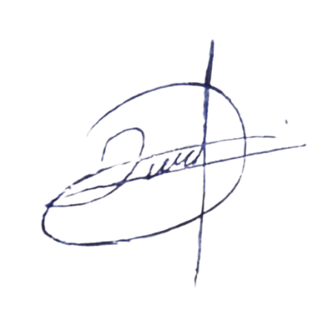

**Version 1,2022**

Revisado por:

Roció Crystal Hernández Camacho

Instituto certificador

Elaborado por:

Danira Champo Aguilar

Gestor de calidad

**Integrantes:**

**Danira Champo Aguilar**

**Esmeralda Guadalupe Morales León**

**Andrea Román Gálvez**

INDICE

1 Historia 6

2 Organización de la empresa 6

3 Organigrama de la empresa 7

4 Funciones de los puestos de la empresa 8

5 Objetivo 10

6 Alcance 10

7 Vocabulario 11

8 Misión 12

9 Visión 12

10 Políticas Generales 12

11 Contenido 13

11.1 Reunión con el cliente 13

11.2 Identificación de requerimientos 17

11.3 Reunión con el equipo de trabajo 20

11.4 Distribución de tarea 23

11.5 Diseño del software 26

11.6 Verificacion y validacion de aceptacion de analisis 29

11.7 Documentos de cambios 32

11.8 Distribución de tareas 35

11.9 Construcción 38

11.10 PRUEBAS 42

11.11 Distribución de tareas 45

11.12 Integración 48

11.13 Elaborar manuales 51

11.14 Distribución de tarea 54

11.15 Cierre 57

11.16 Lecciones aprendidas 60

12 Documentación de referencia 63

13 Listado de riesgos internos y soluciones 63

14 Listado de riesgos externos y soluciones 63

15 Minuta De Acuerdos 64

15.1 MINUTA DE LA REUNIÓN 64

15.2 MINUTA DE LA REUNIÓN 66

15.3 MINUTA DE LA REUNIÓN 69

15.4 MINUTA DE LA REUNIÓN 72

15.5 MINUTA DE LA REUNIÓN 75

15.6 MINUTA DE LA REUNIÓN 77

16 Control de Cambios 79

17 Anexos 80

18 EVIDENCIA: REUNION CON EL CLIENTE 80

19 EVIDENCIA: MINUTA DE LA REUNIÓN DE ACUERDOS 83

20 EVIDENCIA: Descripción del problema 85

21 EVIDENCIA: IDENTIFICACIÓN DE USUARIOS FINALES 86

22 EVIDENCIA: Documento de Requerimientos 87

23 EVIDENCIA: PLAN DE PRUEBAS 90

24 EVIDENCIA: Investigación de usuario 93

25 EVIDENCIA: HISTORIA DE USUARIOS 94

26 EVIDENCIA:Diagramas 96

27 EVIDENCIA: CASOS DE USOS 99

28 EVIDENCIA: Registro De Rastreo 101

29 EVIDENCIA: VALIDACION Y VERIFICACION 102

30 EVIDENCIA: Plan de pruebas 105

31 EVIDENCIA: PRUEBAS UNITARIAS 107

32 EVIDENCIA: Registro De Rastreo 108

35 EVIDENCIA: REPORTE DE PRUEBAS DE INTEGRACION 109

36 EVIDENCIA: REPORTE DE PRUEBAS DE SISTEMA 110

37 EVIDENCIA: 112

38 EVIDENCIA: MANUAL DE USUARIO 115

39 EVIDENCIA: MANUAL DE MANTENIMIENTO 119

40 EVIDENCIA: Reporte de mediciones y sugerencias de mejora 121

41 EVIDENCIA: Reporte de actividades 122

42 EVIDENCIA: Encuesta de satisfacción 123

43 EVIDENCIA: Lecciones aprendidas 123

# Historia

La idea de crear la empresa surgió mediante ideas con los amigos, los que hoy en día conforman el grupo de servisoft, actualmente contamos con instalaciones propias ubicadas en suchiapa con la finalidad de desarrollar software para todas las empresas.

# Organización de la empresa



Danira Champo Aguilar

Gestor De Calidad,Scrum Master.

Esmeralda Guadalupe Morales León.

Product Owner, Desarrollador



Andrea Román Gálvez.

Desarrollador, Tester, Diseñador

# Organigrama de la empresa

Diseñador

Scrum Master

Gestor de calidad

Product Owner

Programador

Tester

# Funciones de los puestos de la empresa

Scrum Master:

Es el responsable de que realicen actividades como: asesorar y formar a los diferentes miembros para trabajar de forma auto-organizada y con responsabilidad de equipo, moderar las reuniones, resolver impedimentos, hacer la distribución de las tareas y cumplir con las tareas de: Distribución de tareas a cada miembro del equipo, Estar en las juntas donde se lleva a cabo el documento de verificación y validación, Revisar el documento de cambios y tener la seguridad de que si fue verificado y validado, Estar al pendiente de la construcción del software haci como dejar en claro la construcción de componentes y fecha de entrega, hacer la elaboración del manual de mantenimiento y cada uno de los requisito para poder tener la documentación completa.

Gestor De Calidad:

Cuenta con el conocimiento y las capacidades necesarias para desarrollar los sistemas de gestión de la calidad de manera orientada a un éxito sostenido en la organización, asi como tiene las tareas de hacer la verificación y validación de aceptación del análisis del software, estar enterado de los cambios en el software y hacer la valoración y estimación de como fue el ambiente de trabajo del equipo haciendo las respectivas encuestas y documentos que se aplican para tener las posibles respuestas.

Diseñador:

Es el que hace el proceso por el que crea una especificación de un artefacto de software, pensado en cumplir los objetivos que el cliente pide, utilizando un conjunto de componentes primitivos y sujeto a restricciones. ​ El diseño de software se puede referir a toda la actividad en implementar, una de las tareas es que debe entender al Product owner para poder hacer un mockup implementando lo que cliente requiere de su software asi mismo hacer una cita con el equipo de trabajo y poder presentarlo ante ellos.

Product Owner:

Es el responsable de asegurar las especificaciones de los requisitos que el cliente requiere, representa las partes interesadas internas y externas, por lo que debe comprender y apoyar las necesidades de todos los usuarios en el negocio, así como también las necesidades y el funcionamiento del equipo del software, esto lo obtendrá haciendo las reuniones necesarias para poder entender al cliente y obtener los requisitos que él quiere llenando el documento de requerimientos y obteniendo el plan de pruebas del software para proseguir a presentarle el software cuando este ya este terminado.

Programador:

Es el encargado de desarrollar la aplicación, utilizando las especificaciones que se dieron en las juntas con el equipo de trabajo, dando una forma dinámica para el cliente al igual que estar presente en la presentación del diseño del software, y en la reunión de construcción para saber dónde se alojaran los componentes y seguir las indicaciones correspondientes y hacer la integración en las fechas correspondientes haci mismo participar en el llenado de los manuales y reporte de actividades

Tester:

Es el encargado de planificar y llevar a cabo pruebas de software para comprobar si funciona correctamente. Identifica los riesgos de sufrir errores de un software, detecta errores y lo comunica, realiza evaluaciones del funcionamiento general del software. Las tareas que tiene como tal es hacer las pruebas unitarias del software haciendo la documentación de los resultados en un reporte del plan de pruebas de integración con la identificación de errores haci como igual estar presentes en la elaboración de manual de usuario y entregar el reporte de verificación y validación que va de la mano con el gestor de calidad.

# Objetivo

El objetivo más importante del manual de calidad es que declara la política de la calidad de la empresa y recoge la estructura soporte que garantice su aplicación igual como define los requisitos generales que deben ser establecidos en la empresa para garantizar la implantación del sistema. Determina autoridades, responsabilidades y referencia los procedimientos generales para todas sus actividades, documentando y comunicando a todos sus trabajadores.

# Alcance

El alcance son los procesos que son necesarios para completar las diversas fases que conforman el ciclo de vida del software, asi mismo cada empleado de la empresa conozca las actividades que desarrolla, como también evidencias o producto de un trabajo que debe generar de acuerdo cada proceso establecido haci mismo tener la obtención de un producto de calidad

|  |  |  |
| --- | --- | --- |
| Identificador | Proceso | Encargado |
| FI.PO.1 | Reunión con el cliente | Product Owner |
| FR.PO.2 | Identificación de requerimientos | Product Owner |
| FR.PO,GC.3 | Reunión con el equipo de trabajo | Product Owner,Gestor de calidad |
| FR.SM.4 | Distribución de tareas | Scrum master |
| FAD.DÑDOR.5 | Diseño del software | Diseñador |
| DAD.GC.6 | Verificación y validación de aceptación de análisis | Gestor de calidad |
| FAD.GC.7 | Documento de cambios | Gestor de calidad |
| FC.SM.8 | Distribución de tareas | Scrum master |
| FC.DEV.9 | Construcción | Programador |
| FC.QA.10 | Pruebas | Tester |
| FI,SM.11 | Distribución de tareas | Scrum master |
| FI.QA.12 | Integracion | Tester |
| FI.QA.13 | Elaborar manuales | Tester |
| FC.SM.14 | Distribución de tareas | Scrum master |
| FC.SM.15 | Cierre | Scrum master |
| FC.GC.16 | Lecciones aprendidas | Gestor de calidad |

# Vocabulario

Moprosoft: Modelo de referencia de procesos conformado por un conjunto de buenas prácticas y procesos de gestión e ingeniería de software, que constituyen a que las organizaciones dedicadas al desarrollo y calidad del software.

Cliente: Corresponde a una persona que utiliza o adquiere de manera frecuente u ocasional, los servicios o productos de software que pone a su disposición de un profesional.

Proceso: Organización para la elaboración de alguna practica y el cumplimiento de sus objetivos.

Diagrama UML: Modelado visual común y semántico para la arquitectura, el diseñado y la implementación de un sistema de software.

Frecuencia: Número de veces que aparece, sucede o se realiza un proceso durante un espacio de trabajo.

Calidad: se refiere a la capacidad que posee un objeto o un producto para satisfacer las necesidades implícitas.

Identificador: Conjunto de caracteres de cualquier longitud que sirve para identificar las entidades de un programa o documento.

Registro de rastreo: se utiliza para capturar información sobre el entorno operativo de un componente de software en base a los requerimientos y diagramas.

Descripción: Un seguimiento de tareas programadas secuencialmente para su elaboración.

Responsable: Aquel sujeto encargado de dicha actividad a realizar.

# Misión

Somos una empresa enfocada en el desarrollo de software portando confianza, estabilidad y calidad para facilitar la realización de labores a nuestros clientes.

# Visión

Ser una empresa reconocida en el gran mercado de la tecnología, haci como sobre salir por sus trabajos, servicios de calidad.

# Políticas Generales

* El empleando debe brindar apoyo al equipo de trabajo
* El empleado debe brindar un entorno respetuoso
* El empleado debe de cumplir con vestimenta formal al momento de presentarse con los clientes.
* El empleado debe de respetar a su grupo de trabajo y al cliente
* El empleado debe de cumplir con sus tareas de lo contrario será sancionado.
* El empleado no debe compartir información del cliente a menos que el cliente lo autorice

# Contenido

Identificador: (FI.PO.1)

## Reunión con el cliente

* Propósito

Llevar a cabo la cita con el cliente para poder conocer, intercambiar puntos de vista y visualizar los procesos requeridos para conocer los diversos acuerdos que se generan entre la empresa y el cliente.

* Objetivos
  + 1. Obtener información de los procesos de negocios que el cliente requiera.
    2. Obtener información de requisitos específicos para la elaboración del software.
    3. Obtener un contrato o minuta de acuerdos con el cliente.
    4. Agendar una próxima cita con el cliente para ver los avances del diseño.
* Mediciones o métricas

Tiempo, modelo de análisis.

* Indicadores

1. Porcentajes de información correcta de los procesos de negocios adquirida por el cliente.
2. Porcentaje de información de requisitos específicos para el software.
3. Porcentaje de aceptación de acuerdos con el cliente.
4. Porcentaje de éxito en agendar una próxima cita.

* Metas cuantitativas

1. Lograr obtener un 80% de información correcta de los procesos de negocios
2. Obtener un 100% de aprobación tanto del cliente como de la empresa de desarrolladores.
3. Obtener un 100% de aprobación agendando la segunda reunión con el cliente.

* Descripción
* Agendar cita con el cliente.
* Presentarse con el cliente.
* Conversar y preguntar acerca del tema que tratara el software.
* Realizar preguntas acerca del software que desea obtener.
* Ofrecer información de contacto al cliente.
* Redactar la minuta de acuerdos.
* Agendar una segunda reunión con el cliente.
* Despedirse del cliente.

|  |  |
| --- | --- |
| Proceso | * Fase de inicio. |
| Responsable | * Product Owner. |
| Categoría | * Operación. |
| Participantes | * Cliente. * Product owner. |
| Entradas | * Contacto con el cliente. * Información proporcionada por el cliente. |
| Evidencias de salida | * **Documento de entrevista.**   **Identificador: (FI.PO.1.PT1)**   * [**Minuta de acuerdos**](https://d.docs.live.net/4cde8e727aa53cdb/Documentos/CALIDAD%20DE%20SOFTWARE/Fase%20de%20inicio/Minuta%20de%20acuerdos%20con%20el%20cliente%20.docx)**.**   **Identificador: (FI.PO.1.PT2)**   * [**Descripción del problema.**](https://d.docs.live.net/4cde8e727aa53cdb/Documentos/CALIDAD%20DE%20SOFTWARE/Fase%20de%20inicio/descripcion%20del%20problema.docx)   **Identificador: (FI.PO.2.PT3)**   * [**Identificación de usuarios finales.**](https://d.docs.live.net/4cde8e727aa53cdb/Documentos/CALIDAD%20DE%20SOFTWARE/Fase%20de%20inicio/identificacion%20de%20usuarios%20finales.docx)   **Identificador: (FI.PO.2.PT4)** |
| Frecuencia | * Al iniciar un proyecto. * Realizar una revisión del software. |



* 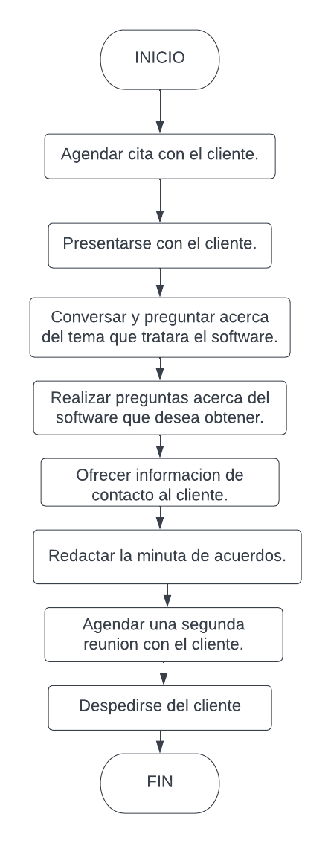Diagrama de flujo

Identificador: (FR.PO.2)

## Identificación de requerimientos

* Propósito

Identificar los requerimientos por medio de un documento donde se planteó las necesidades (requerimientos) para el desarrollo del software.

* Objetivos
  + 1. Identificar requerimientos del software.
* Indicadores

No aplica

* Mediciones o métricas

N/A

* Descripción
* Revisar el documento obtenido con los requerimientos del software.
* Obtener especificaciones claras.
* Identificar los requerimientos.
* Generar un plan de pruebas para el software.
* Esperar reunión con el equipo para compartir la información.

|  |  |
| --- | --- |
| Proceso | * Identificación de requerimientos. |
| Responsable | * Product owner. |
| Categoría | * Gestión |
| Participantes | * Gestor de calidad * Scrum master |
| Entradas | * [Documento de requerimiento.](https://d.docs.live.net/4cde8e727aa53cdb/Documentos/CALIDAD%20DE%20SOFTWARE/Fase%20de%20requerimientos/Documento%20de%20requerimientos.docx)   Identificador: (FR.PO.2.PT5) |
| Evidencias de salida | * [Plan de pruebas del software](https://d.docs.live.net/4cde8e727aa53cdb/Documentos/CALIDAD%20DE%20SOFTWARE/Fase%20de%20requerimientos/Plan%20de%20pruebas.docx)   Identificador: (FR.GC.2.PT6) |
| Frecuencia | .   * Cada que exista un nuevo proyecto. |



* Diagrama de flujo

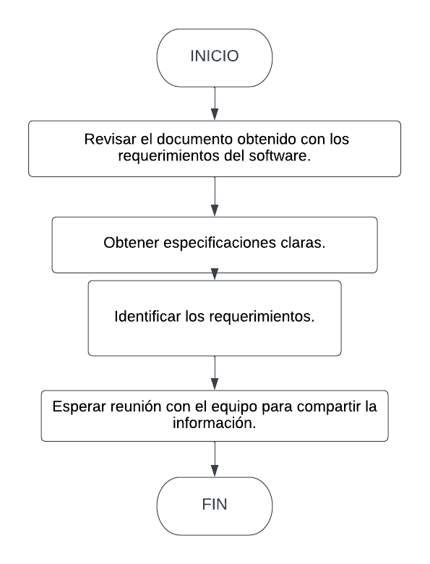

## Reunión con el equipo de trabajo

Identificador: (FR.PO, GC.3)

* Propósito

Llevar una junta con el equipo de trabajo, para dar a conocer de manera específica los resultados de los requerimientos del software que el product owner pudo identificar tras llevar a cabo la reunión con el cliente.

* Objetivos
  + 1. Dar a conocer la conversación con el cliente.
    2. Que el equipo de trabajo participe con sus opiniones de forma respetuosa.
    3. Anotar puntos importantes.
* Indicadores

No aplica

* Mediciones o métricas

Tiempo, Calidad de errores, pruebas totales.

* Descripción
* Agendar cita con el equipo de trabajo.
* Presentarse con de equipo de trabajo.
* Dar a conocer los puntos importantes y requerimientos del software.
* Participación del equipo.
* Fin de la reunión.

|  |  |
| --- | --- |
| Proceso | * Reunión con el equipo de trabajo. |
| Responsable | * Product Owner * Gestor de calidad |
| Categoría | * Operación. |
| Participantes | * Equipo de trabajo. * Product owner. * Gestor de calidad. |
| Entradas | * Contacto con el equipo de trabajo. * Información obtenida por el cliente. |
| Evidencias de salida | * Google calendar |
| Frecuencia | * Cuando exista dudas. |



* 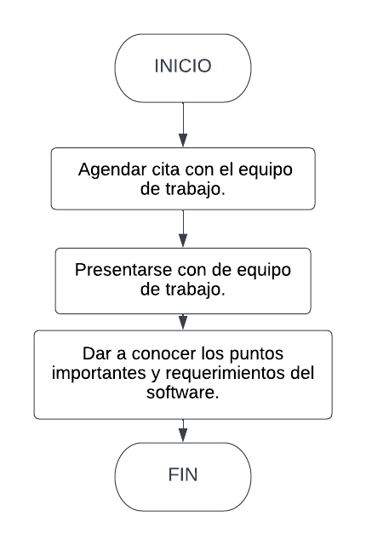Diagrama de flujo



Identificador: (FR.SM.4)

## Distribución de tarea

* Propósito

Organizar al equipo con el fin de tener una organización de las tareas que cada integrante le corresponde cumplir, logrando una distribución de tareas igualitarias con el fin de cumplir con el propósito del proyecto.

* Objetivos
  + 1. Distribuir las tareas con los integrantes de equipo.
    2. Organizar cada actividad según su importancia.
    3. Asignar a todos por lo menos una o más tareas.
* Indicadores

No aplica

* Mediciones o métricas

Tiempo

* Descripción
* Reunirse con el equipo de trabajo.
* Organizar las tareas correspondientes en la herramienta que usaremos.
* Asignar tareas a cada integrante.
* Fin de la reunión.

|  |  |
| --- | --- |
| Proceso | * Distribución de tareas. |
| Responsable | * Scrum Master |
| Categoría | * Operación. |
| Participantes | * Equipo de trabajo. * Product owner. * Scrum Master. |
| Entradas | * Minuta de reunión. |
| Evidencias de salida | * Trello.   <https://trello.com/b/KW79CAzc/recursos-del-proyecto> |
| Frecuencia | * Cuando exista nuevas tareas. |



* 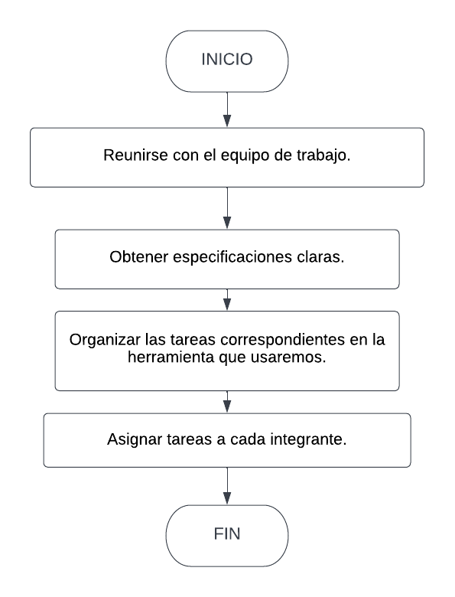Diagrama de flujo

## Diseño del software

Identificador: (FAD.DÑDOR.5)

* Propósito

Diseñar el software para poder enseñárselo al equipo de trabajo

* Objetivos
  + 1. Visualizar el diseño del software.
* Indicadores

1. Porcentaje de información del diseño junto con los requisitos específicos
2. Porcentaje de éxito en agendar una próxima cita y ver el avance del software.

* Mediciones o métricas

N/A.

* Descripción
* Agendar cita con el equipo de trabajo.
* Presentarse con el equipo de trabajo.
* Presentar el diseño del software.
* Resolver dudas sobre el diseño
* Agendar una segunda reunión.
* Despedirse del equipo de trabajo.

|  |  |
| --- | --- |
| Proceso | * Diseño del software. |
| Responsable | * Diseñador. |
| Categoría | * Diseño. |
| Participantes | * Desarrolladores * Diseñador |
| Entradas | * Contacto con el equipo. |
| Evidencias de salida | * Diseño |
| Frecuencia | .   * Cada que exista una duda respecto al proyecto |

* Diagrama de flujo

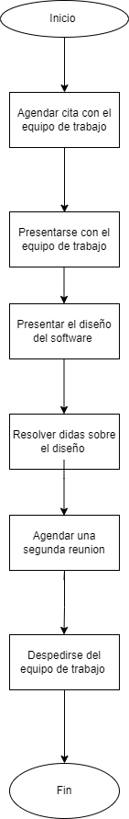

## Verificacion y validacion de aceptacion de analisis

Identificador: (FAD.GC.6)

* Propósito

Verificar y validar que el software cumpla con los requisitos adecuados

* Objetivos
  + 1. Verificar que el software este totalmente funcional.
    2. Aceptación del programa completo
* Indicadores

1. Porcentaje de que si se cumplieron todos los requisitos y que es un software de calidad

* Mediciones o métricas

N/A

* Descripción
* Agendar cita con el gestor de calidad
* Esperar la aceptación de que si será un software bueno
* Agradecer por los comentarios

|  |  |
| --- | --- |
| Proceso | * Documento de verificación y validación de aceptación de análisis . |
| Responsable | * Gestor de calidad. |
| Categoría | * Gestión |
| Participantes | * Gestor de calidad * Scrum master |
| Entradas | * Contacto con el equipo. |
| Evidencias de salida | * [Historias de usuario](https://d.docs.live.net/4cde8e727aa53cdb/Documentos/CALIDAD%20DE%20SOFTWARE/Fase%20analisis%20de%20diseño/HISTORIAS%20DE%20USUARIOS.docx)   Identificador: (FAD.PO.6.PT8)   * [Casos de uso](https://d.docs.live.net/4cde8e727aa53cdb/Documentos/CALIDAD%20DE%20SOFTWARE/Fase%20analisis%20de%20diseño/CASOS%20DE%20USO.docx)   Identificador: (FAD.GC,SM.6.PT10)   * [Investigación de usuario](https://d.docs.live.net/4cde8e727aa53cdb/Documentos/CALIDAD%20DE%20SOFTWARE/Fase%20analisis%20de%20diseño/investigacion%20de%20usuarios.docx)   Identificador: (FAD.PO.6.PT7)   * Validación y verificación.   Identificador: (FAD.GC.6.PT12) |
| Frecuencia | .   * Cada que exista un cambio |



* Diagrama de flujo

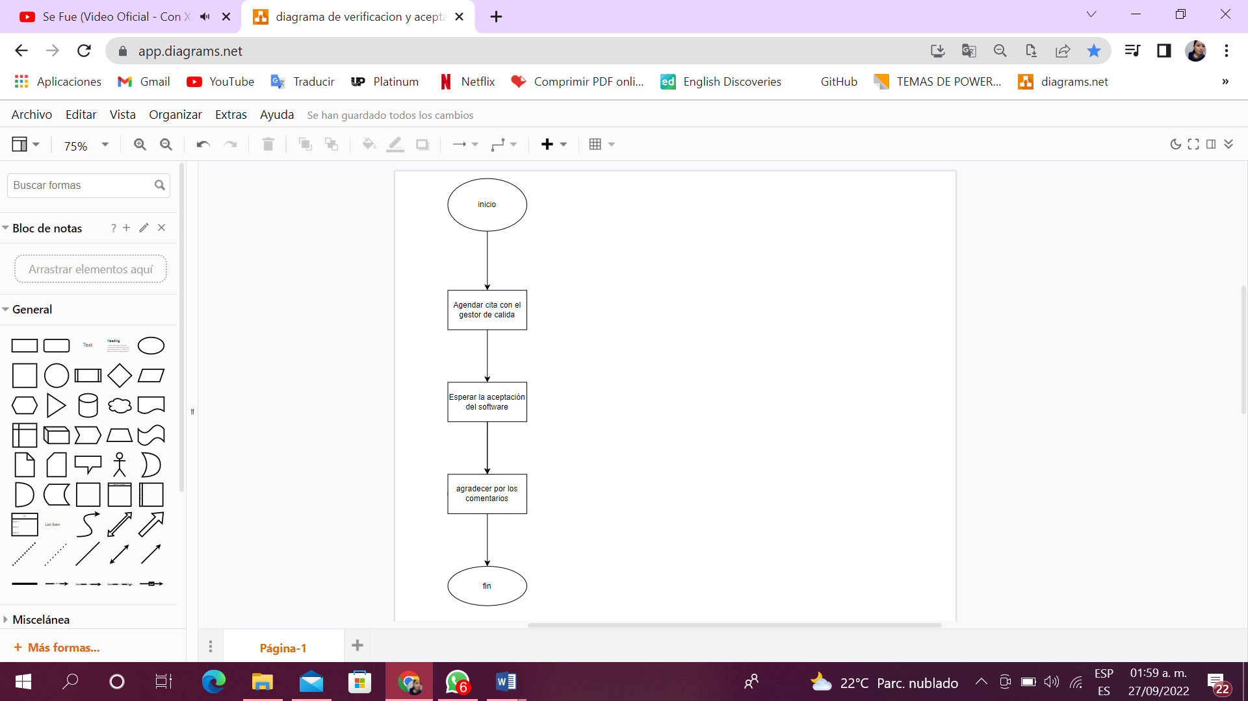

## Documentos de cambios

Identificador: (FAD.GC.7)

* Propósito

Tener documentado todos los cambios que se han hecho del software

* Objetivos
  + 1. Verificar que los cambios estén aprobados
    2. Verificar que funcione bien
    3. Tener un registro de los cambios
    4. Tener un alto status de nuestro software
* Indicadores

Porcentaje de que si se cumplieron todos los requisitos y que es un software de calidad y mejorado con los cambios aplicados.

* Mediciones o métricas

Tiempo

* Descripción
* Agendar cita con el gestor de calidad
* Darle a conocer los cambios
* Esperar la verificación
* Agradecer por los comentarios
* Despedirse

|  |  |
| --- | --- |
| Proceso | * Documento de cambios. |
| Responsable | * Gestor de calidad. |
| Categoría | * Gestión |
| Participantes | * Gestor de calidad * Scrum master |
| Entradas | * Contacto con el equipo. |
| Evidencias de salida | * [Plan de pruebas](https://d.docs.live.net/4cde8e727aa53cdb/Documentos/CALIDAD%20DE%20SOFTWARE/Fase%20analisis%20de%20diseño/plan%20de%20pruebas%20de%20integracion.docx)   Identificador: (FAD.QA.7.PT13)   * [Registro de rastreo](https://d.docs.live.net/4cde8e727aa53cdb/Documentos/CALIDAD%20DE%20SOFTWARE/Fase%20analisis%20de%20diseño/Plantilla%20de%20registro%20de%20rastreo.docx)   Identificador: (FAD.GC.7.PT11) |
| Frecuencia | .   * Cada que exista un cambio |



* Diagrama de flujo

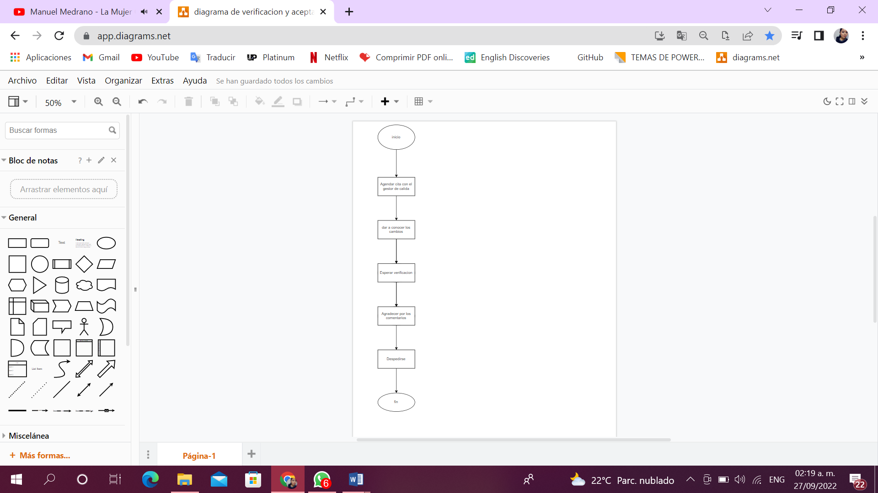

Identificador: (FC.SM.8)

## Distribución de tareas

* Propósito

Con el fin de organizar al equipo para obtener una organización de las tareas que cada integrante debe cumplir correspondiente a su puesto dentro del equipo de trabajo, para al final lograr conseguir una distribución de tareas igualitarias todo con el fin de cumplir con el trabajo del proyecto.

* Objetivos
  + 1. Distribuir las tareas con los integrantes de equipo.
    2. Organizar cada actividad según su importancia.
    3. Asignar a todos por lo menos una o más tareas.
* Indicadores

No aplica

* Mediciones o métricas

Tiempo

* Descripción
* Reunirse con el equipo de trabajo.
* Organizar las tareas correspondientes en la herramienta que usaremos.
* Asignar tareas a cada integrante.
* Registrar tareas en trello.
* Registrar la tarea correspondiente a los responsables.
* Fin de la reunión.

|  |  |
| --- | --- |
| Proceso | * Distribución de tareas. |
| Responsable | * Scrum master. |
| Categoría | * Operación. |
| Participantes | * Equipo de trabajo. |
| Entradas | * Minuta de reunión. |
| Evidencias de salida | * Trello.   <https://trello.com/b/Bx8AVWLh/construccion> |
| Frecuencia | * Cuando exista nuevas tareas. |

* Diagrama de flujo

## Construcción

Identificador: (FC.DEV.9)

* Propósito

Reunirse con el equipo de trabajo, definir la construcción de los componentes, llegar a un acuerdo en donde se alojarán los componentes, así como también definir la fecha de incorporar el backend con el frontend.

* Objetivos

1. Dejar en claro la construcción de los componentes y la fecha de entrega
2. Creación del GitHub en donde se alojarán los componentes
3. Realizar un registro de rastreo

* Indicadores

No aplica

* Mediciones o métricas

Tiempo, modeló de bag.

* Descripción
* Agendar cita con el equipo de trabajo
* Realizar reunión con el equipo
* Presentar al equipo como es la definición de la construcción de componentes
* Creación del GitHub (Código fuente) en donde se alojan los componentes
* Definir la fecha de entrega de backend y frontend
* Realizar actualización de registro de rastreo
* Agendar una segunda reunión para hacer la unión de los programas
* despedirse del equipo de trabajo

|  |  |
| --- | --- |
| Proceso | * Construcción |
| Responsable | * Programador |
| Categoría | * Gestión |
| Participantes | * Scrum Máster * Programador |
| Entradas | * Contacto con el equipo |
| Evidencias de salida | * Código fuente https://github.com/211107/ProyectoIntegrador.git * Registro de rastreo   Identificador: (FC.GC.10.PT15) |
| Frecuencia | .   * Solo si hay algún inconveniente |



* Interfaz de usuario gráfica, Texto

  Descripción generada automáticamenteDiagrama de flujo
* Evidencias de salidas

<Ejemplo código fuente>

<https://github.com/211222/Monitoreo-de-tierra-y-riego.git>



## PRUEBAS

Identificador: (FC.QA.10)

* Propósito

Con el fin de verificar la calidad del software que se está desarrollando, se realiza pruebas la cual permite conocer las funcionalidades que el software realiza, con el fin de tener un registro de cada prueba realizada.

* Objetivos
* Realizar pruebas unitarias del software
* Indicadores

No aplica

* Mediciones o métricas

Cantidad de líneas de código (Total de líneas - comentarios - líneas

vacías - llaves).

Indicadores de tiempo, métricas de bag, diseño de componentes.

* Descripción
* Tener una reunión con el programador
* Obtener código fuente
* Revisar funcionalidades del código
* Realizar pruebas
* Anotar y registrar las pruebas realizadas
* Comentar los errores encontrados
* Dar observaciones y sugerencias
* Terminar la reunión
* Configuración de software copia link del código

|  |  |
| --- | --- |
| Proceso | * Pruebas |
| Responsable | * Tester |
| Categoría | * Sistemas |
| Participantes | * Tester * Programadores |
| Entradas | * Código Fuente   https://github.com/211107/ProyectoIntegrador.git |
| Evidencias de salida | * Pruebas unitarias   Identificador: (FC.QA.10.PT14) |
| Frecuencia | .   * Cada que se requiera comprobar las funcionalidades del software |

* Diagrama de flujo



## Distribución de tareas

Identificador: (FI.SM.11)

* Propósito

Asignar las tareas a cada integrante del equipo de trabajo según el puesto que ocupa, para tener una mejor organización correspondiente al plan de desarrollo que actualmente se está

llevando a cabo.

* Objetivos
  + 1. Distribuir las tareas con los integrantes de equipo.
    2. Asignar a todos por lo menos una o más tareas.
* Indicadores

No aplica

* Mediciones o métricas

**Tiempo**

* Descripción
* Reunirse con el equipo de trabajo.
* Organizar las tareas correspondientes en la herramienta que usaremos.
* Asignar tareas a cada integrante.
* Registrar tareas en trello.
* Registrar la tarea correspondiente a los responsables.
* Fin de la reunión.

|  |  |
| --- | --- |
| Proceso | * Distribución de tareas. |
| Responsable | * Scrum máster. |
| Categoría | * Operación. |
| Participantes | * Equipo de trabajo. |
| Entradas | * Minuta de reunión. |
| Evidencias de salida | * Trello.   <https://trello.com/b/qNj0NGeO/integracion-de-pruebas> |
| Frecuencia | * Cuando exista nuevas tareas. |



* Diagrama de flujo



## Integración

Identificador: (FI.QA.12)

* Propósito

Aplicar pruebas con base al plan de pruebas de integración documentando todos los resultados en un reporte de plan de pruebas de integración para poder identificar errores, corregirlos hasta poder solucionarlos y actualizar el registro de rastreo.

* Objetivos

1. Generar documento de reporte de plan de prueba de integración.
2. Generar documento de reporte de prueba de sistemas.
3. Actualizar registro de rastreo.

* Indicadores
  1. Porcentajes de documento de reporte de plan de prueba de integración generado.
  2. Porcentajes de documento de reporte de plan de prueba de sistema
  3. Porcentaje de actualización de registro de rastreo.

Mediciones o métricas

Calidad de especificación, tiempo.

* Metas cuantitativas

1. Lograr obtener un 100% de elaboración del documento del plan de pruebas de integración.
2. Lograr obtener un 100% de elaboración del documento del plan de sistemas.
3. Obtener un 100% de actualización de registro de rastreo.

* Descripción
* Generar reporte de plan de pruebas de integración
* Aplicar las pruebas de sistemas de software con base al plan de pruebas de integración
* Corregir errores encontrados hasta lograr pruebas sin defectos
* Actualizar registro de rastreo
* Generar reporte de prueba de sistemas
* Corregir los errores encontrados en las pruebas de sistemas con base al reporte de pruebas.
* Incorporar software, reporte de prueba y registro de rastreo



|  |  |
| --- | --- |
| Proceso | * Integracion |
| Responsable | * Tester |
| Categoría | * Operación |
| Participantes | * Tester * Programador * Gestor de calidad |
| Entradas | * Minuta de reunión |
| Evidencias de salida | * Reporte plan de pruebas de integración   Identificador: (FI.DEV.13.PT16)   * Reporte de plan de pruebas de sistema   Identificador: (FI.QA.13.PT17)   * Registro de rastreo   Identificador: (FC.GC.10.PT15) |
| Frecuencia | .   * Cuando exista avance de proyecto |

* Diagrama de flujo

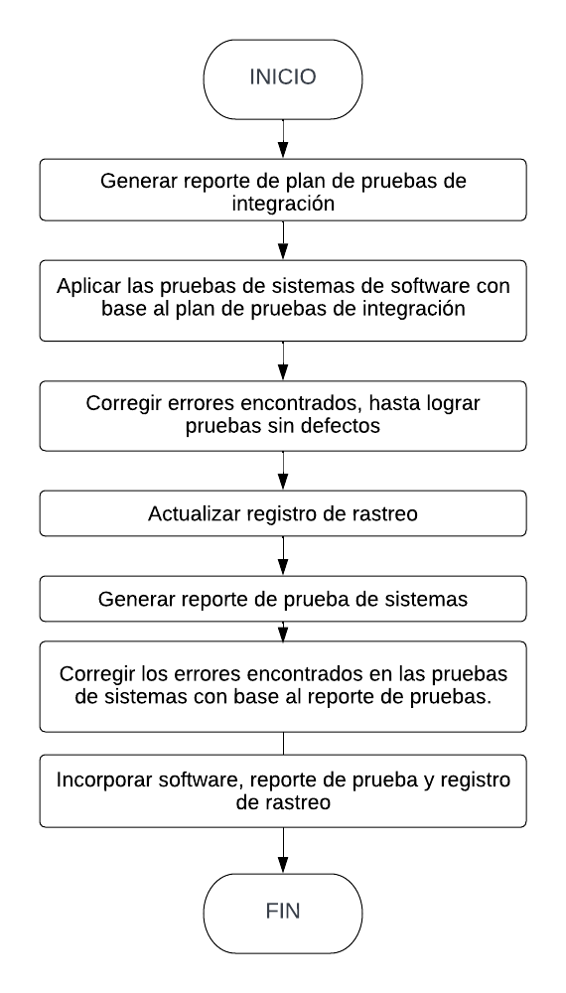

## Elaborar manuales

Identificador: (FI.QA.13)

* Propósito

Poder obtener un manual de usuario y un manual de operación para tener registro de las pruebas realizadas desde otra perspectiva y poder tener mas complejo la información de las pruebas

* Objetivos

1. Elaboración del manual de usuario
2. Elaboración del manual de operaciones

* Indicadores

No aplica

* Mediciones o métricas.

Instrucciones a modificar

* Descripción
* Elaborar el manual de operaciones
* Verificar el manual de operaciones
* Generar reporte de verificación
* Realizar las pruebas del sistema
* Corregir los defectos que se encontraron
* Elaborar manual de usuarios
* Verificar manual de usuarios
* Generar reporte de verificación
* Configuración del software copia de manuales.

|  |  |
| --- | --- |
| Proceso | * Elaborar manuales |
| Responsable | * Tester |
| Categoría | * Gestión |
| Participantes | * Gestor de calidad * Programador |
| Entradas | * Pruebas de integración |
| Evidencias de salida | * Manual de operaciones   Identificador: (FI.GC.14.PT18)   * Manual de usuarios   Identificador: (FI.GC.14.PT19)   * Reporte de verificación y validación   Identificador:(FAD.GC.6.PT12) |
| Frecuencia | .   * Solo si hay algún inconveniente |



* Interfaz de usuario gráfica, Texto

  Descripción generada automáticamenteDiagrama de flujo

Identificador: (FC.SM.14)

## Distribución de tarea

* Propósito

Organizar al equipo con el fin de tener una organización de las tareas que cada integrante le corresponde cumplir, logrando una distribución de tareas igualitarias con el fin de cumplir con el propósito del proyecto.

* Objetivos
  + 1. Distribuir las tareas con los integrantes de equipo.
* Indicadores

No aplica

* Mediciones o métricas.

Tiempo

* Descripción
* Reunirse con el equipo de trabajo.
* Organizar las tareas correspondientes en la herramienta que usaremos.
* Asignar tareas a cada integrante.
* Fin de la reunión.

|  |  |
| --- | --- |
| Proceso | * Distribución de tareas. |
| Responsable | * Scrum máster. |
| Categoría | * Operación. |
| Participantes | * Equipo de trabajo. * Product owner. * Scrum Master. |
| Entradas | * Minuta de reunión. |
| Evidencias de salida | * Trello.   <https://trello.com/b/T0mdOpY6/cierre> |
| Frecuencia | * Cuando exista nuevas tareas. |

* Diagrama de flujo

Identificador: (FC.SM.15)

## Cierre

* Propósito

Elaborar un manual de mantenimiento con el fin de poder corregir los errores, mejorar todo el rendimiento y al mismo tiempo elaborar un reporte de mediciones y sugerencias de mejoras para poder tener una idea mas clara de los que se debe modificar y mejorar

* Objetivos

1. Elaborar manual de mantenimiento
2. Elaborar reporte de mediciones y sugerencia de mejoras

* Indicadores

No aplica.

* Mediciones o métricas.

Función.

* Descripción
* Elaborar manual de mantenimiento
* Ingresar registro de cambios
* Redactar alcance y propósito
* Definir el tipo de mantenimiento
* Elaborar reporte de medición de métricas para mantenimiento y sugerencias
* Configuración del software copia de manual de mantenimiento

|  |  |
| --- | --- |
| Proceso | * Cierre |
| Responsable | * Scrum Máster |
| Categoría | * Operación |
| Participantes | * Scrum Máster * Programador * Diseñador * Gestor de calidad * Product Owner |
| Entradas | * Minuta de reunión |
| Evidencias de salida | * Manual de mantenimiento   Identificador: (FC.GC.16.PT20)   * Reporte de mediciones y sugerencias de mejoras   Identificador: (FC.GC.16.PT21) |
| Frecuencia | .   * Cierre del proyecto |



* Interfaz de usuario gráfica, Texto

  Descripción generada automáticamenteDiagrama de flujo

## Lecciones aprendidas

Identificador: (FC.GC.16)

* Propósito

A través de un documento de lecciones aprendidas se busca definir todo lo que fue adquirido durante el proceso expresando todas las experiencias con el único fin de que en un futuro de se puedan prevenir los errores y redactar un reporte de actividades.

* Objetivos

1. Elaborar documento de lecciones aprendidas.
2. Elaborar reporte de actividades.
3. Elaborar la encuesta de satisfacción

Indicadores

No aplica

* Mediciones o métricas.

N/A

* Descripción
* Elaborar manual de lecciones aprendidas
* Redactar todos los aspectos de la experiencia adquirida
* Describir el impacto respecto a los objetos
* Lecciones aprendidas
* Recomendaciones
* Realizar encuesta de satisfaccion
* Realizar reporte de actividades

|  |  |
| --- | --- |
| Proceso | * Lecciones aprendidas |
| Responsable | * Gestor de calidad |
| Categoría | * Operación |
| Participantes | * Todo el equipo de trabajo |
| Entradas | * Minuta de reunión |
| Evidencias de salida | * Documento de lecciones aprendidas   Identificador: (FC.GC.17.PT24)   * Encuesta de satisfacción   Identificador: (FC.GC.17.PT23)   * Reporte de actividades   Identificador: (FC.GC.17.PT22) |
| Frecuencia | .   * Cierre del proyecto |



* Diagrama de flujo

# Documentación de referencia

**Moprosoft, normas creadas el 15/08/2005:**

NMX-I-059/01-NYCE-2005

NMX-I-059/02-NYCE-2005

# Listado de riesgos internos y soluciones

|  |  |
| --- | --- |
| Problemática | Solución |
| Si los empleados llegan a olvidar que los datos del cliente son privados. | Realizar la retroalimentación y enseñarles el contrato haciendo una sanción correspondiente |
| Problemas entre el grupo de trabajo por desacuerdos o intereses diferentes. | Hacer presente el caso para hacer una toma de decisiones y arreglar el conflicto. |
| Falta de retroalimentación y el llenado de encuestas de satisfacción. | Hacer uso de indicadores en las pantallas o anuncios donde recuerden que se tiene que hacer el llenado de la encuesta |
| Si alguno del equipo de trabajo no está interesado por las actividades que se realizan en la empresa. | Realizar una reunión con los representantes para mostrar los puntos importantes y llegar a un acuerdo de cumplimiento o dar de baja definitiva |

# Listado de riesgos externos y soluciones

|  |  |
| --- | --- |
| Problemática | Solución |
| La falta de atención a un cliente al momento de hacer la reunión | El scrum master puede hacer auditoria y recordar al Product Owner lo que le corresponde de su trabajo de lo contrario baja de proyecto |
| Falta de conocimientos de las políticas de la empresa | Dar retroalimentación de las políticas que tiene la empresa. |

# Minuta De Acuerdos

Minutas de acuerdos según Moprosoft.

Las minutas de acuerdos que se presentan a continuación están basadas en las fases que conforma el plan de desarrollo según Moprosoft

## MINUTA DE LA REUNIÓN

|  |  |  |  |
| --- | --- | --- | --- |
| Fecha: | 08/09/2022 | Hora de inicio | 3:00 pm |
| Lugar: | Universidad Politécnica de Chiapas | Hora final | 7:00 pm |
| Título: | Fase de inicio | | |
| Objetivo: | Elegir el proceso y quien es el responsable del proceso. | | |

ASISTENTES

|  |  |  |  |
| --- | --- | --- | --- |
|  | Rol | Asistencia | Firma |
| Danira Champo Aguilar | Scrum Master, Gestor de Calidad | si |  |
| Andrea Román Gálvez | Programador, Tester | si |  |
| Esmeralda G.pe Morales León | Programador, Product Owner | si |  |



SÍNTESIS DE TEMAS TRATADOS

|  |  |  |
| --- | --- | --- |
| Temas | Situación/pasos a seguir | Fecha |
| **Definir el proceso a trabajar** | Se estableció el proceso. | 08/09/2022 |
| **Definir el rol correspondiente** | Se asignaron los roles a cada integrante. | 08/09/2022 |
| **Establecer un responsable del proceso** | Se asigno un responsable del proceso. | 08/09/2022 |

ACUERDOS

|  |  |  |
| --- | --- | --- |
| Proceso | Responsable | Fecha |
| Reunión con el cliente | Product owner | 08/09/2022 |

TEMAS PENDIENTES

|  |
| --- |
|  |

EVIDENCIAS

Nombre de la evidencia: Reunión con el cliente

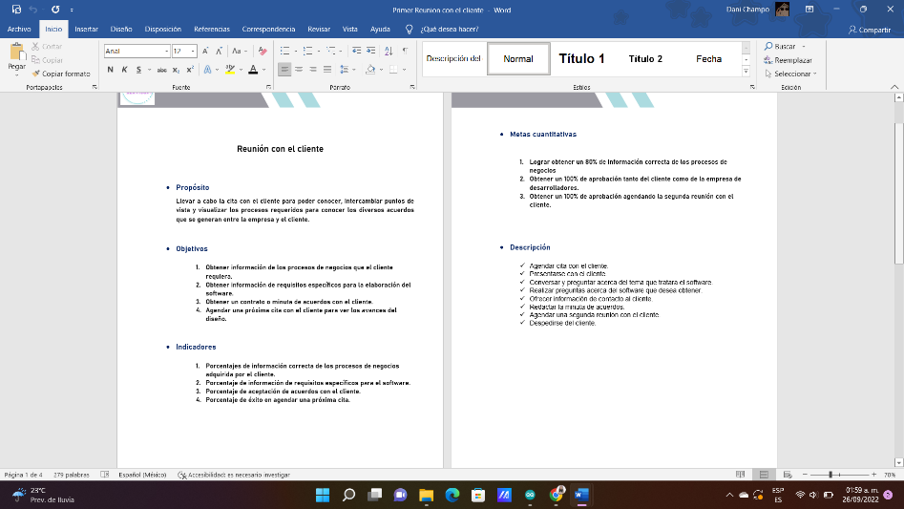

## MINUTA DE LA REUNIÓN

|  |  |  |  |
| --- | --- | --- | --- |
| Fecha: | 21/09/2022 | Hora de inicio | 2:59 pm |
| Lugar: | Universidad Politécnica de Chiapas | Hora final | 4:00pm |
| Título: | Fase de requerimientos | | |
| Objetivo: | Especificar los requisitos que se obtendrá para tener una definición adecuada del software | | |

ASISTENTES

|  |  |  |  |
| --- | --- | --- | --- |
| Nombre | Rol | Asistencia | Firma |
| Danira Champo Aguilar | Scrum Master,Gestor de Calidad | si |  |
| Andrea Román Gálvez | Programador,Tester,diseñador | si |  |
| Esmeralda G.pe Morales León | Programador, Product Owner | si |  |

SÍNTESIS DE TEMAS TRATADOS

|  |  |  |
| --- | --- | --- |
| Temas | Situación/pasos a seguir | Fecha |
| **Platicar con el cliente lo que necesita su software** | Se recaudó información para poder tener una especificación más clara | 21/09/2022 |
| **Darle el punto de vista de los Requerimientos que si pueden ser funcionales** | Se analizó y platico con el cliente lo que se le puede hacer en el software | 21/09/2022 |
| **Distribuir las actividades según su rol** | Se hizo distribución de las actividades a realizar | 21/08/2022 |

|  |  |  |
| --- | --- | --- |
| Procesos | Responsable | Fecha |
| * Identificación de requerimientos | Producto owner | 20/09/2022 |
| * Reunión con el equipo | Product owner y gestor de calidad | 21/09/2022 |
| * Distribución de tareas | Scrum Master | 22/09/2022 |

TEMAS PENDIENTES

|  |
| --- |
|  |

EVIDENCIAS

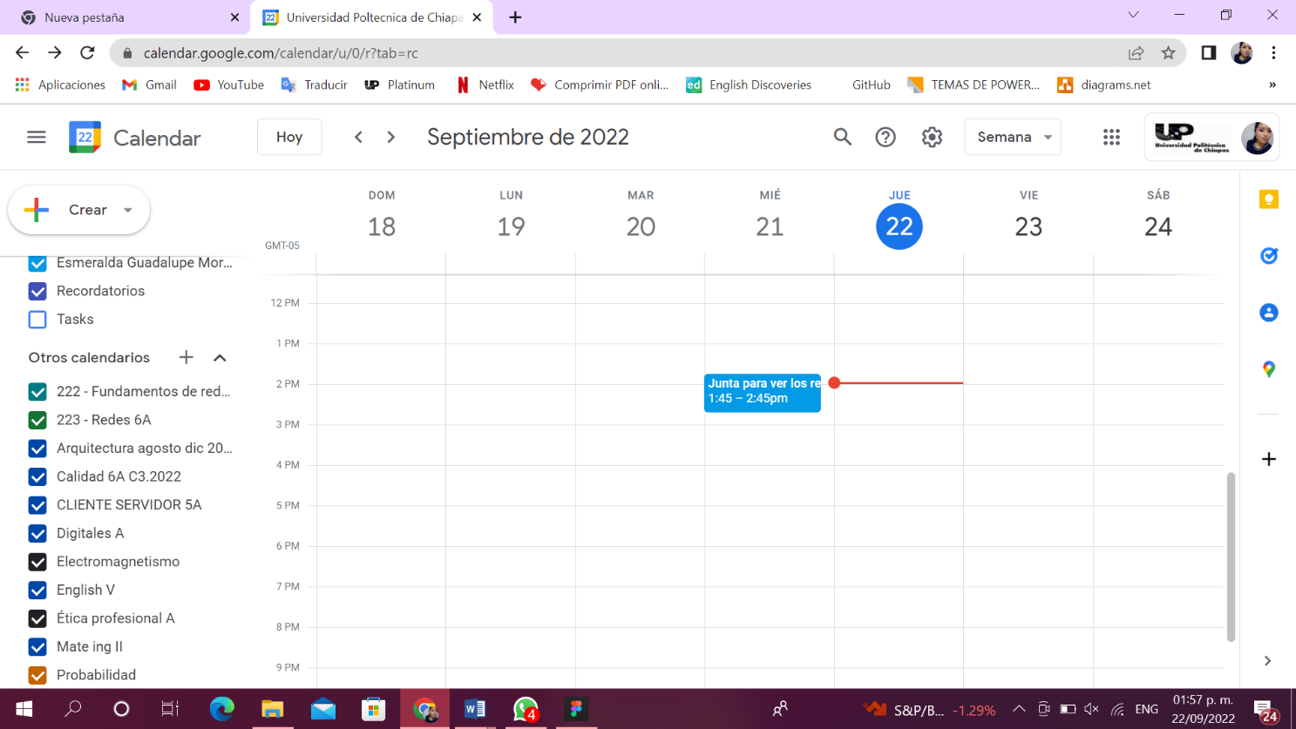

## MINUTA DE LA REUNIÓN

|  |  |  |  |
| --- | --- | --- | --- |
| Fecha : | 20/09/2022 | Hora de inicio | 9:20 am |
| Lugar : | Universidad Politécnica de Chiapas | Hora final | 10:00 am |
| Título: | Análisis y diseño | | |
| Objetivo: | especificar y conseguir la validación de los requisitos del proyecto a desarrollar junto con la demostración del diseño del software | | |

ASISTENTES

|  |  |  |  |
| --- | --- | --- | --- |
| Nombre | Rol | Asistencia | Firma |
| Danira Champo Aguilar | Scrum Master,Gestor de Calidad | si |  |
| Andrea Roma Galvez | Diseñador | si |  |
| Esmeralda G.pe Morales Leon | Product Owner | si |  |

SÍNTESIS DE TEMAS TRATADOS

|  |  |  |
| --- | --- | --- |
| Temas | Situación/pasos a seguir | Fecha |
| **Dar las especificaciones claras y concisas de lo que contendrá el software** | Se dio las especificaciones pudiendo aclarar cualquier duda | 21-09-2022 |
| **Mostrar el diseño con el equipo de trabajo** | Se mostró el diseño del software al equipo de trabajo | 21-09-2022 |
| **analizar el diseño y resolver cada duda** | Se resolvió dudas con respecto al software | 21/09/2022 |
| **Establecer fecha para recibir avances del software** | Se establecio una fecha para recibir avances del software con fecha de 07/10/2022 | 21/09/2022 |

ACUERDOS

|  |  |  |
| --- | --- | --- |
| procesos | Responsable | Fecha |
| diseño del software | Todo el equipo solicitado | 21/09/2022 |
| Documento de verificación y validación de aceptación de análisis | Gestor de calidad | 21/09/2022 |

TEMAS PENDIENTES

|  |
| --- |
|  |

EVIDENCIAS

## MINUTA DE LA REUNIÓN

|  |  |  |  |
| --- | --- | --- | --- |
| Fecha: | 12/10/2022 | Hora de inicio | 03:07 pm |
| Lugar: | Universidad Politécnica de Chiapas | Hora final | 8:00 pm |
| Título: | Fase de construcción | | |
| Objetivos | Construir el plan de la construcción | | |

ASISTENTES

|  |  |  |  |
| --- | --- | --- | --- |
| Nombre | Rol | Asistencia | Firma |
| Danira Champo Aguilar | Scrum Máster, Gestor de Calidad | si |  |
| Andrea Román Gálvez | Programador, Tester | si |  |
| Esmeralda G.pe Morales León | Programador, Product Owner | si |  |

SÍNTESIS DE TEMAS TRATADOS

|  |  |  |
| --- | --- | --- |
| Temas | Situación/pasos a seguir | Fecha |
| **Definir la construcción de los componentes según el software** | Se definió los componentes y la estructura del software | 12/10/2022 |
| **definir tiempo de entrega para proseguir a ser la corrección de defectos** | Se establece una fecha para poder entregar los avances y hacer corrección | 12/10/2022 |
| **definir una fecha para incorporar el front con el backend** | Se establece una fecha para comenzar a hacer la unión de front y backend | 12/10/2022 |
| **Crear un GitHub para el software** | Se establece un nombre para GitHub y alojar el programa | 12/10/2011 |

ACUERDOS

|  |  |  |
| --- | --- | --- |
| procesos | Responsable | Fecha |
| Distribucion de tareas | Scrum máster | 15/10/2020 |
| Construcción | Programador | 15/10/2020 |
| Pruebas unitarias | Tester | 15/10/2020 |

TEMAS PENDIENTES

|  |
| --- |
|  |

EVIDENCIAS

## MINUTA DE LA REUNIÓN

|  |  |  |  |
| --- | --- | --- | --- |
| Fecha: | 13/10/2022 | Hora de inicio | 03:55 pm |
| Lugar: | Universidad Politécnica de Chiapas | Hora final | 6:00pm |
| Título: | Fase de integración de pruebas | | |
| Objetivos | Ver las entradas del plan de desarrollo y las pruebas de su configuración del software | | |

ASISTENTES

|  |  |  |  |
| --- | --- | --- | --- |
| Nombre | Rol | Asistencia | Firma |
| Danira Champo Aguilar | Scrum Máster, Gestor de Calidad | si |  |
| Andrea Román Gálvez | Programador, Tester | si |  |
| Esmeralda G.pe Morales León | Programador, Product Owner | si |  |

|  |  |  |
| --- | --- | --- |
| Temas | Situación/pasos a seguir | Fecha |
| **Corrección de defectos encontrados** | Se hace revisión del software para verificar si requiere de alguna corrección | 13/10/2022 |
| **Llenar el documento de verificación de registro de rastreo y generar el reporte de verificación y validación** | Se hace el llenado del documento de verificación de registro de rastreo | 13/10/2022 |
| **Elaborar el documento del manual de operaciones** | Se elaboró un manual de operaciones | 13/10/2022 |
| **Elaborar manual de usuario** | se elaboró un manual de usuarios | 13/10/2022 |
| **Elaborar el reporte de actividades correspondientes a la actividad** | Se elaboró un reporte | 13/10/2022 |

ACUERDOS

|  |  |  |
| --- | --- | --- |
| Procesos | Responsable | Fecha |
| Distribución de tareas | Scrum máster | 21/10/2022 |
| Integración | Tester | 21/10/2022 |

TEMAS PENDIENTES

|  |
| --- |
|  |



## MINUTA DE LA REUNIÓN

|  |  |  |  |
| --- | --- | --- | --- |
| Fecha : | 19/10/2022 | Hora de inicio | 02:37 pm |
| Lugar : | Universidad politécnica de chiapas | Hora final | 4:00pm |
| Título: | Fase de cierre | | |
| Objetivos | Desarrollo y mantenimiento del software | | |

ASISTENTES

|  |  |  |  |
| --- | --- | --- | --- |
| Nombre | Rol | Asistencia | Firma |
| Danira Champo Aguilar | Scrum Master,Gestor de Calidad | si |  |
| Andrea Roman Galvez | Programador, Tester | si |  |
| Esmeralda G.pe Morales Leon | Programador,Product Owner | si |  |

|  |  |  |
| --- | --- | --- |
| Temas | Situaciòn/pasos a seguir | Fecha |
| **Elaborar o modificar el mantenimiento** | Elaborar o modificar el mantenimiento solo si es necesario | 19/10/2022 |
| **Verificar el manual de mantenimiento y generar el reporte de verificación** | Se verifica si se requiere de algún cambio el manual de mantenimiento para proceder a hacer el reporte de verificación  19/10/22 | 19/10/22 |
| **Incorporar el manual de mantenimiento** | Se incorpora el manual de mantenimiento para hacer la generación del reporte de verificación | 19/10/22 |
| **Generar el reporte de mediciones y sugerencias** | Se establece fecha para el gestor de calidad y procede a hacer el reporte de mediciones y sugerencias | 19/10/22 |
| **identificación y documentacion de las lecciones aprendidas y elaborar el reporte de actividades** | Pedir al equipo una documentación con sus lecciones aprendidas | 19/10/22 |

ACUERDOS

|  |  |  |
| --- | --- | --- |
| Procesos | Responsable | Fecha |
| cierre | gestor de calidad | 23/10/2022 |
| Lecciones aprendidas | Scrum Master | 23/10/2022 |
| Distribución de tareas | Scrum Master | 23/10/2022 |

TEMAS PENDIENTES

|  |
| --- |
| Herramientas a utilizar para el desarrollo del software |

EVIDENCIAS

# Control de Cambios

Se lleva el control de cambios que se realicen.

|  |  |  |  |
| --- | --- | --- | --- |
| **Fecha de modificación** | **No.Cambios** | **Descripción de la modificación** | **Encargado de la modificación** |
| 15/11/2022 | 1 | Se le cambio el nombre del responsable | Gestor de calidad |
| 21/11/2022 | 2 | Se le agrego la versión del manual | Gestor de calidad |
| 21/11/2022 | 3 | Se actualizo las funciones de los puestos colocando la evidencia a realizar | Gestor de calidad |
| 21/11/2022 | 4 | Se agregó Alcance al manual de calidad | Gestor de calidad |
| 21/11/2022 | 5 | Se agregó el vocabulario al manual de calidad | Gestor de calidad |
| 21/11/2022 | 6 | Se le agrego el identificador de cada evidencia de salida | Gestor de calidad |
| 21/11/2022 | 7 | Se actualizo el control de cambios | Gestor de calidad |

# 

# Anexos

Se presentan las plantillas de evidencias.



# EVIDENCIA: REUNION CON EL CLIENTE

Identificador: (FI.PO.1.PT1)

# (Documento de entrevista)

* Nombre del cliente: <Nombre>
* Información de contacto del cliente:
* Correo electrónico:

<Correo electrónico>

* Número telefónico:

<Número telefónico>

* Otro:
* Lugar de reunión: <Donde se llevo a cabo la reunión>
* Fecha:

|  |  |
| --- | --- |
| NOMBRE DEL PROYECTO | FECHA DE INICIO DE PROYECTO |
|  |  |

PREGUNTAS Y RESPUESTAS

* ¿Cuál es su nombre?
* ¿Cuál es su ocupación?
* ¿Cuál es el nombre de su empresa?
* ¿Para qué necesita nuestro servicio?
* ¿Qué tipo de software necesita?
* ¿Qué problema desea solucionar con el proyecto de nuestro software?
* ¿Quiénes harán el uso del software ?

EVIDENCIA (OPCIONAL)

<Adjuntar cualquier archivo que se obtuvo del cliente>



# EVIDENCIA: MINUTA DE LA REUNIÓN DE ACUERDOS

Identificador: (FI.PO.1.PT2)

|  |  |  |  |
| --- | --- | --- | --- |
| Fecha : |  | Hora de inicio |  |
| Lugar : |  | Hora final |  |
| Título: | Acuerdos con el cliente | | |
| Objetivo: | especificar y conseguir los requisitos que el cliente requiere | | |

ASISTENTES

|  |  |  |  |
| --- | --- | --- | --- |
| Nombre | Rol | Asistencia | Firma |
| Cliente |  |  |  |
| Esmeralda G.pe Morales Leon | Product Owner |  |  |



SÍNTESIS DE TEMAS TRATADOS

|  |  |  |
| --- | --- | --- |
| Temas | Situación/pasos a seguir | Fecha |
| **Dar las especificaciones claras y concisas de lo que quiere que contenga el software** |  |  |
| **Dar ideas o soluciones de lo que se puede hacer** |  |  |
| **Agendar cita para poder concluir.** |  |  |
|  |  |  |

ACUERDOS

|  |  |  |
| --- | --- | --- |
| Procesos | Responsable | Fecha |
|  |  |  |
|  |  |  |

TEMAS PENDIENTES

|  |
| --- |
|  |



EVIDENCIAS

# EVIDENCIA: Descripción del problema

Identificador: (FI.PO.2.PT3)

<Descripción de la problemática a resolver por medio de el software recaudado en colaboración con el cliente>

# EVIDENCIA: IDENTIFICACIÓN DE USUARIOS FINALES

Identificador: (FI.PO.2.PT4)

<Explicación de a quien va dirigido los servicios que desea y los posibles usuarios finales>

Identificador: (FR.PO.2.PT5)

# EVIDENCIA: Documento de Requerimientos

* Nombre del cliente: <Nombre>
* Información de contacto del cliente:
* Correo electrónico:

<Correo electrónico>

* Número telefónico:

<Número telefónico>

* Otro:
* Lugar de reunión: <Donde se llevo a cabo la reunión>
* Nombre del proyecto: <Nombre del proyecto>
* Fecha:

|  |  |
| --- | --- |
| NOMBRE DEL PROYECTO | FECHA DE IDENTIFICACION DE REQUISITOS: |
|  |  |

PREGUNTAS Y RESPUESTAS

* ¿A quién va dirigido el software?
* ¿Cuál es el propósito del software?
* ¿Qué necesita que el software haga?
* ¿Cómo quiere que sea la vista?
* ¿Tiene algún esquema de colores definidos?
* ¿Necesita algún inicio de sesión?
* ¿Tiene algún logo definido?

EVIDENCIA (OPCIONAL)

<Adjuntar archivos que ayuden a identificar los requerimientos proporcionados por el cliente>



# EVIDENCIA: PLAN DE PRUEBAS

Identificador: (FR.GC.2.PT6)

|  |  |
| --- | --- |
| PROYECTO | <Nombre del proyecto> |
| EMPRESA | <Nombre de la empresa> |
| RESPONSABLE | <Nombre del responsable> |
| PARTICIPANTES | <Nombre de los participantes> |
| FECHA | <Fecha> |

HISTORIAL DE VERSIONES

|  |  |  |  |  |
| --- | --- | --- | --- | --- |
| VERSION | FECHA | CAMBIOS APLICADOS | ¿QUIEN LO REALIZO? | ¿QUIEN LO APROBO? |
| <Versión> |  |  | <Nombre del responsable> | <Nombre del responsable> |

* RESUMEN

<Todo el contenido del plan de pruebas del software, identificando un alcance del plan de pruebas con el proceso del software>

* FUNCIONALIDADES A PROBAR (NUEVAS)

<Probar las funcionalidades desde una perspectiva como usuario, describiendo sus características y funcionalidades>

DEFINICION DE PRUEBAS

|  |
| --- |
| <CASO DE PRUEBA> |

* DESCRIPCION
* INDICACIONES
* RESULTADOS ESPERADOS
* RESULTADOS OBTENIDOS

# EVIDENCIA: Investigación de usuario

Identificador: (FAD.PO.6.PT7)

<Investigación de usuario consiste en identificar a los usuarios que usarán la aplicación que vas a desarrollar respondiendo a las preguntas ¿Quién es tu usuario? y que actividades realiza>

# EVIDENCIA: HISTORIA DE USUARIOS

Identificador: (FAD.PO.6.PT8)

|  |  |
| --- | --- |
| HISTORIAS DE USUARIOS | |
| NUM. HISTORIA: | USUARIO: |

NOMBRE DE HISTORIA:

PRIORIDAD EN NEGOCIO:

DESCRICION:

# EVIDENCIA:Diagramas

Identificador: (FAD.PO.6.PT9)

<Incluir diagramas de caso de uso, digramas de componentes, y diagramas necesarios para hacer mas entendible el diseño>

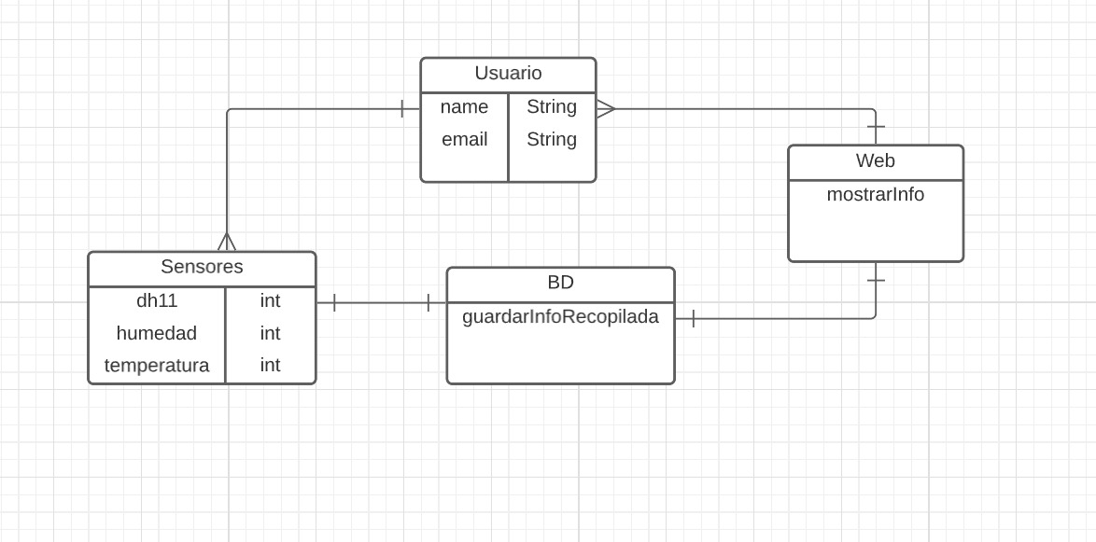(EJEMPLO)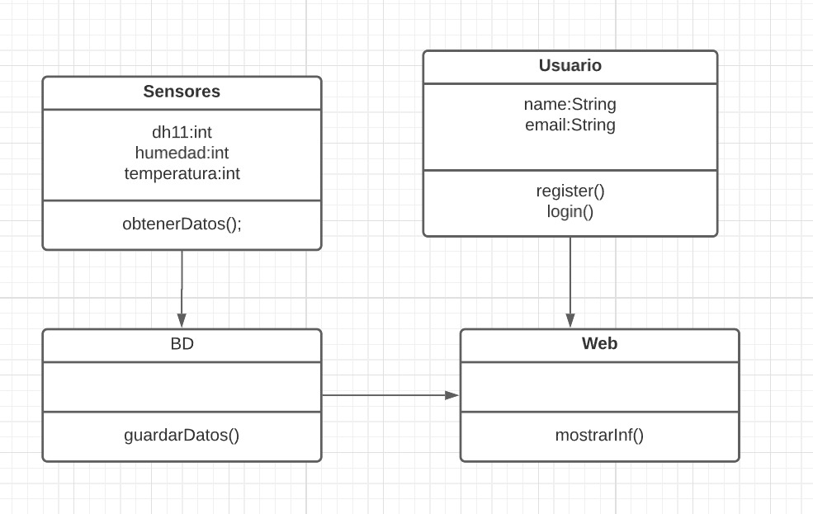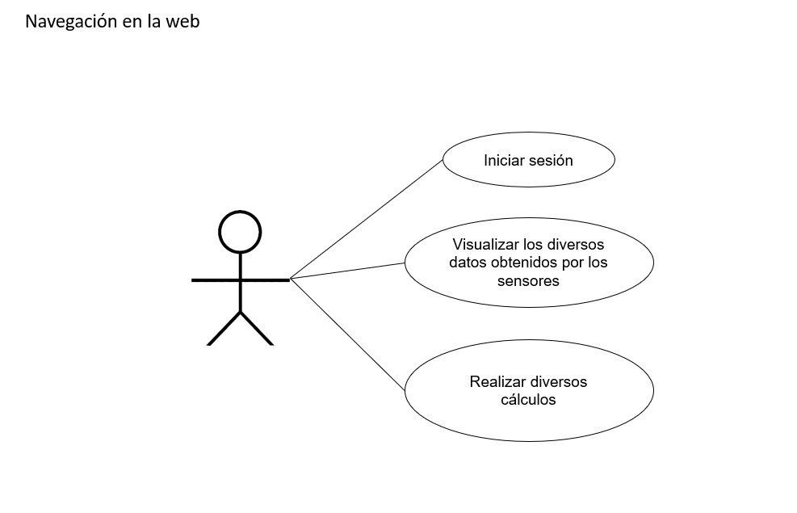

# EVIDENCIA: CASOS DE USOS

Identificador: (FAD.GC,SM.6.PT10)

|  |  |  |  |
| --- | --- | --- | --- |
| Caso de uso |  | | |
| Actores |  | | |
| Tipo |  | | |
| Referencias |  | | |
| Precondición |  | | |
| Postcondición |  | | |
| <<Nombre del autor que lo solicite>> | | <<Fecha>> | <<Version>> |

|  |
| --- |
| Propósito |
|  |

|  |
| --- |
| Resumen |
|  |

|  |  |  |  |
| --- | --- | --- | --- |
| Curso Normal (Básico) | | | |
| 1 | <<Actor1: Accion realizada por el actor>> |  | <<Accion realizada por el sistema>> |
| 2 | <<Actor2: Accion realizada por el actor>> |  |  |

|  |  |
| --- | --- |
| Cursos Alternos | |
| 1 | <<Descripcion de la secuencia de acciones alternas a la acción 1 del curso normal>> |
|  | <<Secuencia de los cursos alternos del CU>> |

|  |  |  |  |
| --- | --- | --- | --- |
| Frecuencia  esperada | <<Numero de veces que se realiza el CU>> | Rendimiento | <<Rendimiento esperado de la secuencia>> |
| Importancia | <<Importancia de este CU>> | Urgencias | <<Urgencia en la realización de este CU>> |
| Estado | <<Estado actual del CU>> | Estabilidad | <<Estabilidad de los requisitos>> |

Identificador: (FAD.GC.7.PT11)

# EVIDENCIA: Registro De Rastreo

|  |  |  |  |  |  |  |
| --- | --- | --- | --- | --- | --- | --- |
| Nombre del proyecto: | Sistema de monitoreo de tierra y riego | | | | | |
| Gestor de Calidad: | Danira champo Aguilar | | |
| Fecha: |  | | | | | | |
| No. | Requisitos | Fase de análisis | Fase diseño | Fase de construcción | Fase de integración | Status | | |
|  |  |  |  |  |  |  | | |
|  |  |  |  |  |  |  | | |



Fecha

# EVIDENCIA: VALIDACION Y VERIFICACION

Identificador: (FAD.GC.6.PT12)

Plan de elaboración de perfiles de la audiencia objetivo

|  |  |
| --- | --- |
| *Título del Proyecto:* | (Ingrese acá el nombre del proyecto) |
| *Título del informe:* | (Nombre del informe) |
| *ID de numero de informe:* | (Corresponde al número de identificación de informe |
| *Período de verificación:* | (De día.mes.año a día.mes.año) |
| *Cliente:* | (Persona o empresa a la que va dirigida el informe, normalmente el titular del PRR-GEI) |
| *Fecha de elaboración:* | (Día.mes.año en que se emitió este informe) |
| *Documento elaborado por:* | (Persona que preparó el informe) |
| *Información de contacto:* | Dirección física, correo electrónico, teléfono y sitio web |
| *Contacto:* | (Dirección física, correo electrónico, número de teléfono(s), sitio web) |
| *Aprobado por:* | (Persona que aprobó este informe) |
| *Trabajo realizado por:* | (Individuos que realizaron esta validación y/o verificación conjunta) |

***Contenido***

Instrucciones de llenado de este documento 103

1. INTRODUCCIÓN 103

1.1 OBJETIVO 103

2. DESCRIPCIÓN 103

2.1 RESPONSABLE 103

3. DESCRIPCIÓN EQUIPO 103

3.1 PERSONAL A CARGO DE LA AUDITORÍA DE VALIDACIÓN Y/O VERIFICACIÓN 103

4 PLAN DE RECOPILACIÓN DE PRUEBAS O EVIDENCIAS 104

5 OPINIÓN DE VALIDACIÓN / VERIFICACIÓN 104

6 INFORME DE VALIDACIÓN / VERIFICACIÓN 104

Instrucciones de llenado de este documento

*Al llenar este documento, es deseable que borre las instrucciones dadas en cada sección.*

Una vez haya agregado todo el contenido necesario, genere nuevamente la tabla de contenido de este documento (haga clic en algún lugar de la tabla de contenido, escoja “Actualizar tabla” en el menú emergente y escoja “actualizar tabla completa”).

***DOCUMENTO INFORME DE VALIDACIÓN / VERIFICACIÓN***

1. INTRODUCCIÓN

1.1 OBJETIVO

Explicar el propósito de la validación y/o verificación.

2. DESCRIPCIÓN

2.1 RESPONSABLE

Señalar la persona u organización a cargo y el tipo de actividad que implementará.

3. DESCRIPCIÓN EQUIPO

3.1 PERSONAL A CARGO DE LA AUDITORÍA DE VALIDACIÓN Y/O VERIFICACIÓN

Describir el personal profesional a cargo de realizar los procesos de validación y/o verificación:

|  |  |  |  |
| --- | --- | --- | --- |
| *Nombre(s) completo(s)* | *Rol(es) o responsabilidad(es)* | *Tipo de actividad desarrollada\** | *Tipo de proceso realizada\*\** |
|  |  |  |  |
|  |  |  |  |

*Especificar si está a cargo de revisión de información, visita in situ, revisión técnica y/o elaboración de informe. **Especificar si interviene en el proceso de validación o en el de verificación cuando sea conjunta.

4 PLAN DE RECOPILACIÓN DE PRUEBAS O EVIDENCIAS

Describir el diseño del plan de actividades para la recolección de pruebas y evidencias de cada actividad relacionada con la validación / verificación en la que se basa su conclusión.

Así como también incluir detalles sobre cualquier solicitud de acción adelantada planteada para auditorías posteriores.

5 OPINIÓN DE VALIDACIÓN / VERIFICACIÓN

Redactar la opinión de validación o verificación basada en la evidencia reunida durante el proceso de validación o verificación. Si la opinión es favorable, además del informe generará una declaración debidamente firmada con los datos más relevantes del proceso de validación y/o verificación.

6 INFORME DE VALIDACIÓN / VERIFICACIÓN

El validador o verificador redactará y firmará un informe del proceso de validación o verificación llevado a cabo conforme al Protocolo de SERVISOFT.

*Indicar si cumple con los criterios de validación y/o verificación y*

verse comprometida dados los hechos descubiertos o la nueva información.

# EVIDENCIA: Plan de pruebas

Identificador: (FAD.QA.7.PT13)

Ficha del proyecto

|  |  |
| --- | --- |
| Nombre del proyecto |  |
| Nombre de la empresa |  |
| Responsable |  |
| Participantes |  |
| Fecha |  |

Historial de versiones

|  |  |  |  |  |
| --- | --- | --- | --- | --- |
| **Versiones** | **Fechas** | **Comentarios de los cambios** | **Nombre de la persona que realizo el cambio** | **¿Aprobado?** |
|  |  |  |  |  |

|  |
| --- |
| <Nombre de caso de prueba> |
| Descripción |
|  |
| Prerrequisitos |
|  |
| Pasos |
|  |
| Resultados esperados |
|  |
| Resultados Obtenidos |
|  |

[Criterios de aceptación o rechazo](../Plantillas%20para%20verificacion/Plantilla-Validación-Verificación.docx)

# EVIDENCIA: PRUEBAS UNITARIAS

Identificador: (FC.QA.10.PT14)

|  |  |  |  |  |  |  |  |
| --- | --- | --- | --- | --- | --- | --- | --- |
| Id | Caso de prueba | Descripción | Entradas | Fecha | Área Funcional | Salidas esperadas | Característica |
|  |  |  |  |  |  |  |  |
|  |  |  |  |  |  |  |  |
|  |  |  |  |  |  |  |  |
|  |  |  |  |  |  |  |  |

Identificador: (FC.GC.10.PT15)

# EVIDENCIA: Registro De Rastreo

|  |  |  |  |  |  |  |
| --- | --- | --- | --- | --- | --- | --- |
| Nombre del proyecto: | Sistema de monitoreo de tierra y riego | | | | | |
| Gestor de Calidad: | Danira champo Aguilar | | |
| Fecha: | 25/20/22 | | | | | |
| No. | Requisitos | Fase de análisis | Fase diseño | Fase de construcción | Fase de integración | Status |
| 1 | Login |  | https://www.figma.com/file/NICo28y8ahNYuKEeWX0MZ6/Untitled?node-id=0%3A1 | https://github.com/211107/ProyectoIntegrador.git | Verificación y Validación | En proceso |
| 2 | base de datos del registro de monitoreo |  | https://www.figma.com/file/NICo28y8ahNYuKEeWX0MZ6/Untitled?node-id=0%3A1 | https://github.com/211107/ProyectoIntegrador.git | Verificación y Validación | En proceso |
| 3 | Grafica dando la media, mediana y moda |  | https://www.figma.com/file/NICo28y8ahNYuKEeWX0MZ6/Untitled?node-id=0%3A1 | https://github.com/211107/ProyectoIntegrador.git | Verificación y Validación | En proceso |

# EVIDENCIA: REPORTE DE PRUEBAS DE INTEGRACION

Identificador: (FI.DEV.13.PT16)

|  |  |
| --- | --- |
| Nombre de la integración | Presentación de datos que interaccionan |
|  |  |

|  |  |  |  |
| --- | --- | --- | --- |
| <Identificador> | <Nombre de la integración> | <Modulo en el que se encuentra> | <Nombre del análisis> |

|  |  |
| --- | --- |
| Propósito | <Describir el propósito de la integración> |
| Prerrequisitos | <Requisitos para la interacción> |
| Ubicación | <Ubicación> |
| Entrada | <Entradas> |
| Pasos | <Pasos para estar en la integración> |

Identificador: (FI.QA.13.PT17)

|  |  |  |  |
| --- | --- | --- | --- |
|  |  |  |  |

# EVIDENCIA: REPORTE DE PRUEBAS DE SISTEMA

Descripción de prueba Prueba diseñada por: Ejecutada Por: Fecha de ejecución

Título de prueba Prioridad ID Fecha de prueba

|  |  |  |  |
| --- | --- | --- | --- |
|  |  |  |  |

CONDICIONES DE PRUEBA

DEPENDENCIAS DE PRUEBA

DESCRIPCION DE LA PRUEBA

<Ingrese la condición a seguir de la prueba>

<Escriba la depencia de la prueba>

<Ingrese una breve descripción de la prueba>

CONTROL DE PRUEBAS

<Describa el control de pruebas>

|  |  |  |  |  |  |
| --- | --- | --- | --- | --- | --- |
| Descripción del paso | Fecha de la prueba | Resultados esperados | Resultados reales | Aprobado/No aprobado | Notas Adicionales |
|  |  |  |  |  |  |
|  |  |  |  |  |  |
|  |  |  |  |  |  |

# EVIDENCIA:

Identificador: (FI.GC.14.PT18)

Manual De Operaciones Del Software

(Plantilla para llenar)



Índice(Plantilla)

* SE AGREGA UNA BREVE INTRODUCCION

SE DESCRIBE EL SISTEMA DE ENTRADA

* SE AGREGA UNA BREVE DESCRIPCION

CAPTURA DEL MONITOREO DE LAS PANTALLAS

CAPTURA DE LAS EVIDENCIAS DE GRAFICAS

Identificador: (FI.GC.14.PT19)

# EVIDENCIA: MANUAL DE USUARIO



<Nombre Proyecto>

Manual de Usuario

Versión: 0100

Fecha: DD/MM/AAAA

REGISTRO DE CAMBIOS

|  |  |  |  |
| --- | --- | --- | --- |
| **Versión** | **Causa del Cambio** | **Responsable del Cambio** | **Fecha del Cambio** |
| 0100 | Versión inicial | <Nombre Apellido1 Apellido2> | DD/MM/AAAA |
|  |  |  |  |
|  |  |  |  |

# DESCRIPCIÓN DEL SISTEMA

## Objeto

<Introduzca contenido y borre cuadro>

Descripción del propósito del documento.

## Alcance

<Introduzca contenido y borre cuadro>

En este apartado se describirá el alcance del presente documento.

## Funcionalidad

<Introduzca contenido y borre cuadro>

En este apartado se describirá la funcionalidad que el sistema ofrece, desde el punto de vista del perfil del usuario del manual.

El lenguaje utilizado debe ser lo más adecuado al perfil del usuario, y lo más estructurado.

# MAPA DEL SISTEMA

## Navegación

<Introduzca contenido y borre cuadro>

En este punto se describirá la navegación a través de un grafo de ventanas. En este diagrama se representarán las ventanas del sistema y mediante flechas las navegaciones entre las mismas. Se ha de representar los caminos más significativos.

# DESCRIPCIÓN DEL SISTEMA

<Introduzca contenido y borre cuadro>

En esta sección se describirá la interfaz gráfica con las principales características de la aplicación. Se deberán exponer las pantallas anteriormente expuestas, así como las dependientes. Hay que ir explicando las distintas pantallas de la aplicación siguiendo los caminos lógicos que el usuario realizaría.

Recoger los distintos subsistemas, definidos en el documento de análisis e ir exponiendo la funcionalidad de forma estructurada.

Para cada pantalla, explicar los mensajes de error que pueden aparecer y las ayudas contextuales que aparecen.

## Subsistema 1

### Pantalla 1

### Mensajes de error

### Ayudas contextuales

# EVIDENCIA: MANUAL DE MANTENIMIENTO

Identificador: (FC.GC.16.PT20)

Manual De Mantenimiento

(Plantilla)



|  |  |
| --- | --- |
| Nombre del proyecto | <Ingrese el nombre del proyecto> |
| Nombre del encargado | <Ingrese el nombre del encargado del cambio> |
| Puesto | <ingrese el puesto del encargado del cambio> |
| Fecha y | <Ingrese la fecha en el que se hace el cambio> |

|  |  |
| --- | --- |
| Documentos que se necesitan para el mantenimiento | |
| Nombre del documento: | <Ingrese el nombre del documento> |

|  |
| --- |
| Descripción de porque se realizó el mantenimiento |
| <Descripción del porque surgió el mantenimiento> |

|  |
| --- |
| Descripción detallada solo en caso de haber algún cambio en el mantenimiento |
| <Descripción del cambio> |

# EVIDENCIA: Reporte de mediciones y sugerencias de mejora

Identificador: (FC.GC.16.PT21)

< Escribir Reporte de Mediciones >

|  |  |
| --- | --- |
| Nombre de la mejora | Sugerencia |
| <Nombre de la mejora > | <Descripción del cómo puede mejorar el software> |

Identificador: (FC.GC.17.PT22)

# EVIDENCIA: Reporte de actividades

*(Periodo de actividades laborales que se reporta)*

**Nombre del personal responsable:**(Nombre de quien realiza el reporte)

**Puesto del personal responsable:**(Puesto de quien realiza el reporte)

**Departamento o proyecto:**(Departamento o proyecto para el que se desarrollaron las actividades)

**Actividades desarrolladas**

1. (Listado de actividades que se realizaron para el departamento o proyecto en el periodo especificado)

Estas actividades se desarrollaron en **(Nombre de la empresa)** bajo la supervisión de **(Nombre del personal responsable)**, **(Puesto del personal responsable)**, en el periodo, con un total de **(Número de horas)** horas de actividades laborales.

**(Nombre del personal responsable)**

(Puesto del personal responsable)

**(Nombre de quien recibe)**

(Puesto de quien recibe)



# EVIDENCIA: Encuesta de satisfacción

Identificador: (FC.GC.17.PT23)

|  |
| --- |
| 1.¿Cómo le pareció el software? |
|  |
| 2. ¿Cómo supiste de nosotros? |
|  |
| 3.¿Recomendarías nuestro software? |
|  |
| 4.El valor de este producto es: |
|  |
| 5.¿Volverías a adquirir un software con nosotros? |
|  |
| 6. ¿Qué fue lo que más te gusto del software? |
|  |
| 7. ¿Qué fue lo que más te gusto de ser nuestro cliente? |
|  |
| 8. ¿en qué deberíamos de mejorar? |
|  |
| 9.¿Qué fue lo que menos te gusto del software?. |
|  |

# EVIDENCIA: Lecciones aprendidas

Identificador: (FC.GC.17.PT24)

|  |  |
| --- | --- |
| Nombre del proyecto: | |
| Fecha de inicio: | Fecha de finalización del proyecto: |
| Tema del que trata la lección aprendida: | |
| Miembros del equipo del proyecto | 1: |
| 2: |
| 3: |
| Descripción de la situación a la que se tuvo que enfrentar el equipo del proyecto |  |
| Fase del proyecto en la que se presentó el incidente: | |
| Decisiones tomadas | 1: |

|  |  |
| --- | --- |
| Acciones implementadas para enfrentar la situación o para resolverla | 1 |
| 2 |
| 3 |
| Resultados obtenidos de las acciones implementadas ¿Qué salió bien? ¿Qué salió mal? |  |
| Recomendaciones para futuros proyecto | 1 |
| 2 |
| 3 |